小五班每日动态
每一个小日子
2024.5.7 周二 晴
记录人：陈鸿
※一日活动篇
◎今日来园人数：21人,1人请假。
◎早点：牛奶、松香卷蛋糕。
◎午餐：黑米饭、黄焖鸡、山药木耳炒莴笋、生菜肉末粉丝汤。
◎午点：面疙瘩。
◎水果：人参果、橙子。
序号 | 姓名 | 打招呼 | 自主放物品 | 午饭情况 | 午睡情况 | 午点情况 | 大便情况
1 | 吴彧辰 | ☆ | ☆ | ☆ | ☆ | ☆
2 | 何清墨 | △ | ☆ | ☆ | ☆ | ☆
3 | 吴歆悦 | ☆ | ☆ | ☆ | ☆ | ☆
4 | 马朵艺 | ☆ | ☆ | ☆ | ☆ | ☆
5 | 冯梦瑶 | ☆ | ☆ | ☆ | ☆ | ☆
6 | 刘芷桐 | ☆ | ☆ | ☆ | ☆ | ☆
7 | 张妤 | ☆ | ☆ | ☆ | ☆ | ☆
8 | 周泽琦 | ☆ | ☆ | ☆ | ☆ | ☆
9 | 梁宇润 | ☆ | ☆ | ☆ | ☆ | ☆
10 | 于悠 | ☆ | ☆ | ☆ | ☆ | ☆
11 | 郭瑞晨 | ☆ | ☆ | ☆ | ☆ | ☆
12 | 黄宇哲 | ☆ | ☆ | ☆ | ☆ | ☆
13 | 冯文尧 | ☆ | ☆ | ☆ | ☆ | ☆
14 | 孙瀚哲 | ☆ | ☆ | ☆ | ☆ | ☆
15 | 张子熠 | ☆ | ☆ | ☆ | ☆ | ☆
16 | 刘宸汐 | ☆ | ☆ | ☆ | ☆ | ☆
17 | 吴曦陌 | △ | ☆ | 剩了一点鸡腿 | ☆ | ☆
18 | 叶宸泽 | ☆ | ☆ | ☆ | ☆ | ☆
19 | 方书彦 | △ | ☆ | ☆ | ☆ | ☆
20 | 邱梓安 | ☆ | ☆ | ☆ | ☆ | ☆
21 | 霍学辰 | ☆ | ☆ | ☆ | ☆ | ☆
22 | 陆明轩 | 请假
打招呼：能主动跟老师打招呼☆，提醒后打招呼△
自主放物品：能够将水杯放在水杯架上，把物品摆放在抽屉里☆
午饭情况：能够独立把饭菜吃完☆
午睡情况：能够在1点前入睡☆
午点情况：能够独立把午点吃完☆

※区域游戏篇

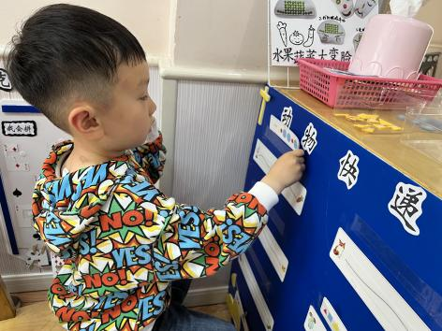 | 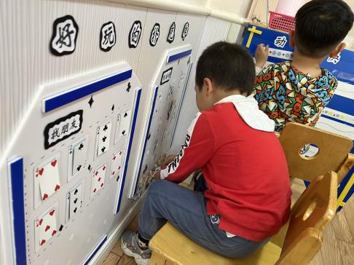
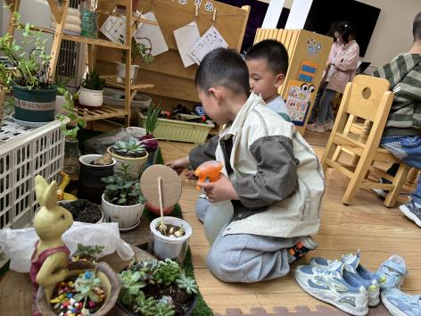 | 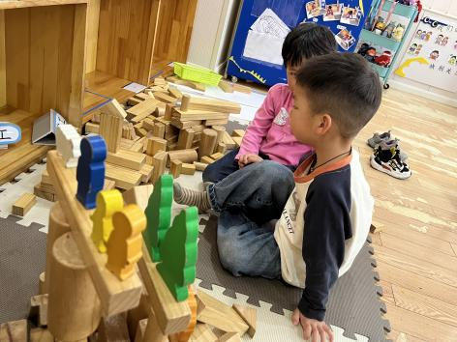
在益智区，郭瑞晨正在用图形给小动物铺路；梁宇润在用扑克牌玩点数匹配游戏。
在植物角，叶宸泽、刘宸汐在照顾植物。
在积木建构区，孙瀚哲、吴歆悦在用积木搭城堡。

※户外游戏篇

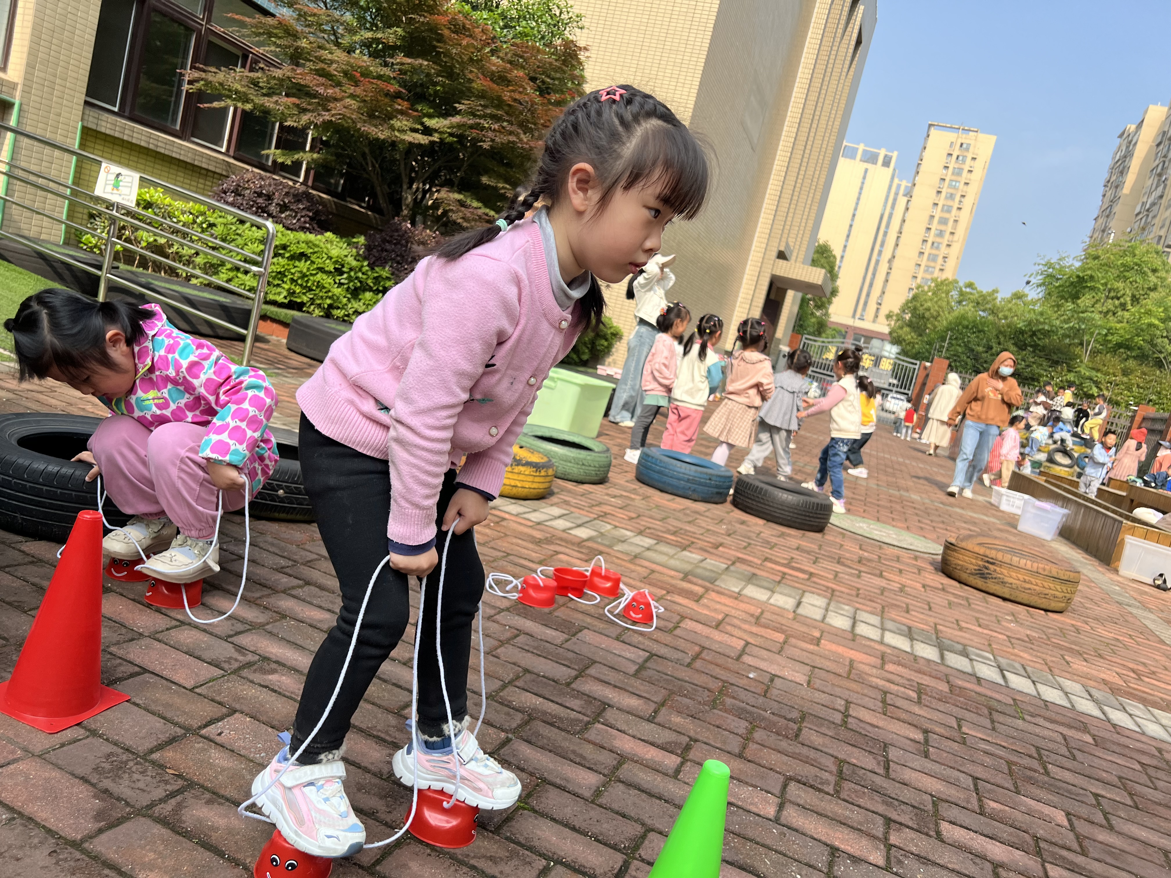 | 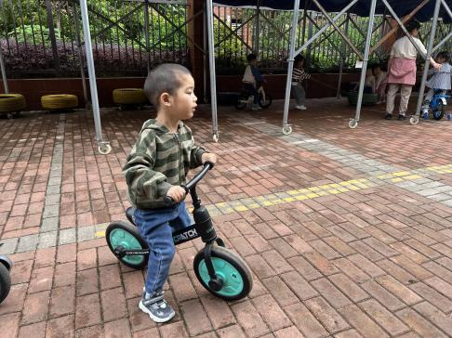
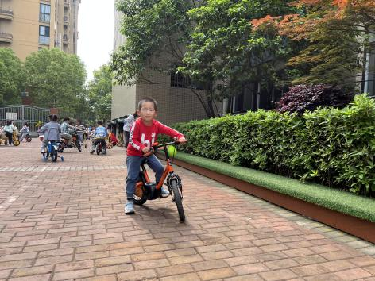 | 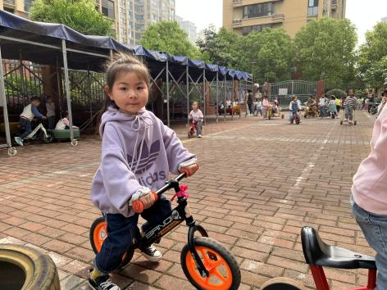

※集体活动篇
今天开展的集体活动是语言活动《手指谣》，这是一则类似手指游戏的歌谣，歌谣内容简单，生动有趣，歌谣中的象声词较吸引幼儿，适合孩子们做手指游戏。该歌谣已经融入了手指游戏，易于幼儿学习、游戏。
食指食指碰碰，做只小鸡叫叫，叽叽叽，叽叽叽。
食指中指并并，做把剪刀玩玩，嚓嚓嚓，嚓嚓嚓。
五只手指捏捏，做把榔头敲敲，咚咚咚，咚咚咚。
拇指拇指翘翘，夸你贴上红苹果，好好好，好好好。

※温馨提示篇
★春天是传染病高发季，提醒家长注意帮孩子及时修剪指甲，注意个人卫生，做好传染病预防措施。

